Hoạt động tuyên truyền Ngày Pháp luật Việt Nam
năm 2020 trên địa bàn thị xã Hòa Thành
__________________

Nhằm triển khai tổ chức hiệu quả Ngày Pháp luật nước Cộng hòa xã hội chủ nghĩa Việt Nam năm 2020 trên địa bàn thị xã, vừa qua UBND thị xã đã ban Công văn số 1025/UBND ngày 18/9/2020 về việc hưởng ứng Ngày Pháp luật nước Cộng hòa xã hội chủ nghĩa Việt Nam năm 2020 yêu cầu các cơ quan, ban, ngành, đoàn thể thị xã, UBND các xã, phường tổ chức triển khai thực hiện sâu rộng tại địa phương.

Để hưởng ứng Ngày pháp luật, Phòng Tư pháp thị xã đã đẩy mạnh công tác tuyên truyền với nhiều hình thức như: Treo băng ron, viết tin bài về ngày pháp luật đăng cổng thông tin điện tử thị xã, Trang PBGDPL Phòng Tư pháp, cấp phát tài liệu tuyên truyền, tuyên truyền qua giải quyết TTHC, tổ chức tuyên truyền trực tiếp ra dân…

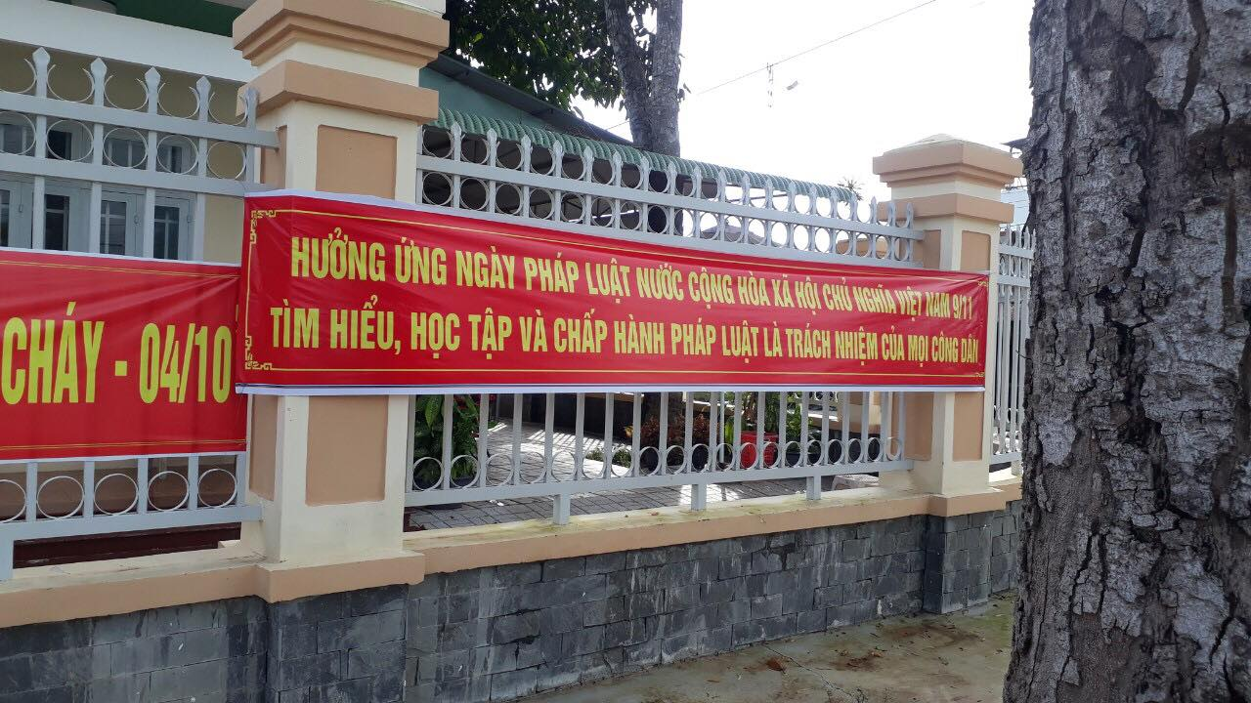

Kết quả Phòng đã phối hợp với Phòng Văn hóa - thông tin thị xã tổ chức triển khai các văn bản mới trên lĩnh vực văn hóa năm 2020…cho thành viên Hội đồng, Thủ trưởng các ban, ngành đoàn thể thị xã, UBND các xã, phường, Tuyên truyển viên, Hòa giải viên cơ sở có 120 lượt tham dự. Phối hợp Hội LHPN thị xã tổ chức triển khai Ngày pháp luật và phổ biến pháp luật cho đối tượng Phụ nữ có 50 chị tham dự. Thực hiện được 09 băng ron, 11 bản tin, cấp phát 1.000 tờ rơi hỏi đáp pháp luật, phối hợp UBND các xã, phường tuyên truyền trực tiếp được 04 cuộc có 210 người dự.

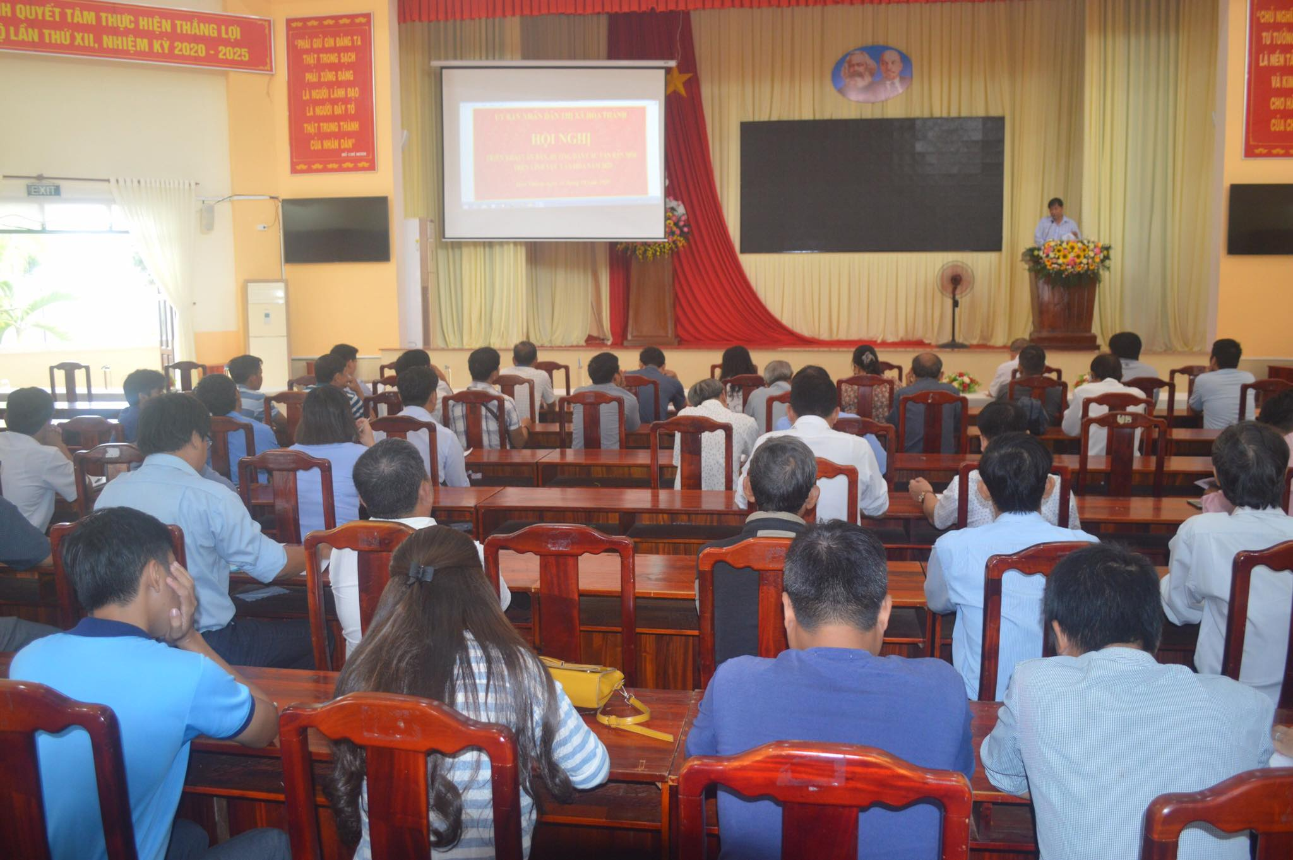

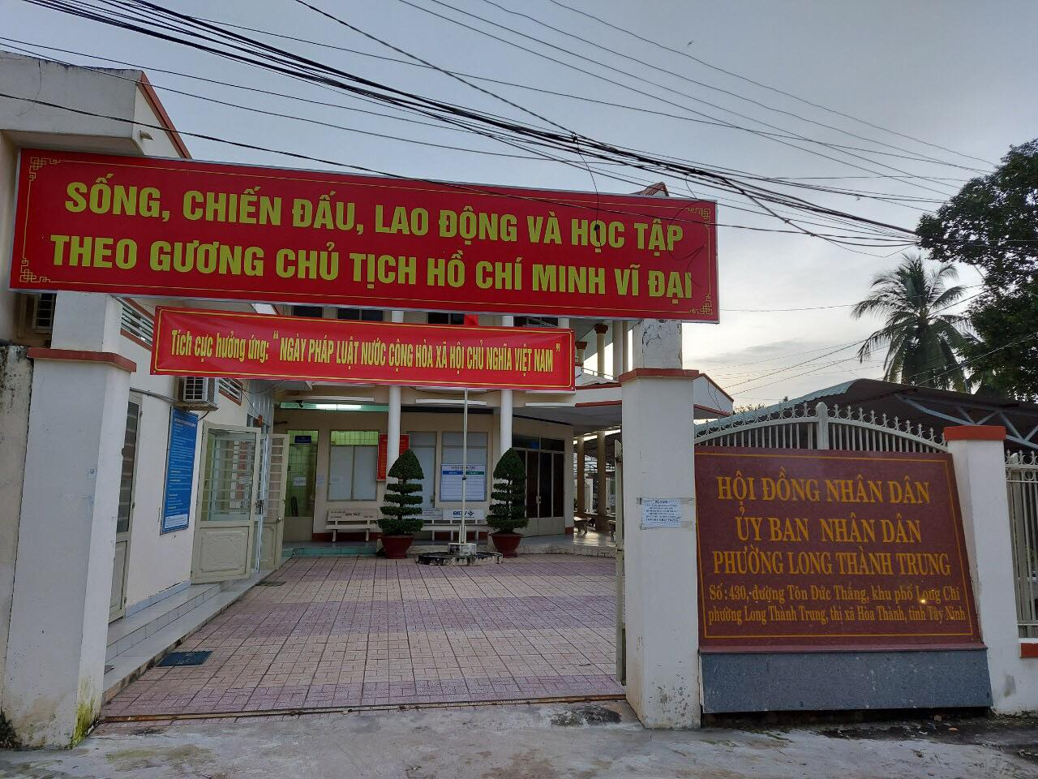
Cùng với đó, các ban, ngành, đoàn thể thị xã đã và đang triển khai các hoạt động để hưởng ứng Ngày Pháp luật phù hợp với đặc thù của cơ quan, đơn vị mình và đảm bảo hiệu quả, an toàn như: Treo các bảng hiệu, khẩu hiệu, băng rôn tuyên truyền; tổ chức Hội nghị tuyên truyền pháp luật cho cán bộ, công chức, viên chức, người lao động, công nhân; đăng tải các tin bài về các hoạt động hưởng ứng Ngày Pháp luật; hệ thống Đài truyền thanh cơ sở tăng cường thời lượng phát sóng tuyên truyền về mục đích, ý nghĩa của Ngày Pháp luật./.

THÙY TRANG (Phòng Tư pháp Hòa Thành)

